**Задание для обучающихся с применением дистанционных образовательных технологий и электронного обучения**

Дата: 25.11.2020 г.

Группа Пр18

Учебная дисциплина «**ОП.08.Технология изготовления декоративных изделий из волос для оформления причёсок**»

Тема занятия: «История появления постижерных изделий и украшений»

Форма: Урок- изучение нового материала

Содержание занятия:

**Вопросы, рассматриваемые в ходе занятия:**

* Обшие сведения . История париков
* Постижерные изделия.
* Сырье для париков

**Задание для обучающихся:**

1.Выполнить и прочитать конспект пройденного материала

2. выучить определения

3. смотреть видеофильм https://youtu.be/6GkwH20b8bc

УСПЕХОВ В ВЫПОЛНЕНИИ ЗАДАНИЙ!

КОНСПЕКТ

**Обшие сведения . Вилы париков**

**Историческая справка**

Мужчины и женщины всегда уделяли большое внимание прическе. Прическа появилась в первобытном обществе и изменялась вместе с эволюцией человечества. В основном прическа зависит от моды.

Ассирийцы, персы и египтяне отдавали предпочтение пышным прическам и поэтому использовали парики. С самых древних времен важную роль играла также завивка и окраска волос. Греки носили волосы, завитые в свободно ниспадающие локоны по всей голове, женщины поднимали их вверх с помощью ленты. Прямые неухоженные волосы у греков обозначали траур. У древних же германцев и кельтов, наоборот, длинные, распущенные волосы были символом свободы и власти. В средние века такие волосы были привилегией молодых незамужних девушек, в то время, как замужние женщины заплетали их в большие косы и покрывали чепцом.

Только в эпоху позднего средневековья замужние женщины начинают открывать волосы, которые укладывают в соответствии с модой. До этого времени места, где волосы выглядывали из-под чепца, тщательно выбривают. Мужчины в период позднего средневековья стригут волосы коротко, выбривая их на затылке и около ушей, равномерно расчесывая их по всей голове. Только в эпоху Ренессанса головной убор становится меньше и превращается скорее в украшение, и особое внимание уделяется волосам: в волосы вплетаются ленты и другие украшения, часто их заплетают в косы. Ренессанс предпочитает светлые волосы, и черноволосые итальянки начинают осветлять волосы. Мужчины в эпоху Ренессанса отращивают длинные волосы, завивая их волнами или в кудри. Реформаторское движение приводит к большой простоте причесок, как у мужчин, так и у женщин. Мужчины носят короткие волосы, женщины прячут волосы под чепец.

В период Тридцатилетней войны популярной становится естественная прическа. Но и тогда мужчины наряду со свободно зачесанными волосами начинают носить косу или укладывать волосы под

сетку. Женская прическа мало чем отличается от мужской.

Наибольшее искусство в области прически наблюдается в эпоху рококо, когда сложность и изощренность в укладке волос с помощью париков, кружев, цветов, лент, гребней и других украшений достигает вершины. Ведущую роль в этот период играет Франция. Парик изготавливается из натуральных человеческих волос или подобного материала, как, например, из конской гривы, овечьей шерсти, растительных и искусственных волокон, шелка и тому подобного материала. Подкладка парика делается чаще всего из материи, иногда также из тонкой кожи, в которую вшиваются волосы. Парик был известен уже египтянам, шумерам, ассирийцам, персам и римлянам. Наибольшее распространение он получил в XVIII веке при Людовике XIV. В 1700 году парик является элементом национальной одежды английских судей и лондонского мэра города. В 1700 году парики изготавливались из волос молодых гильотинированных блондинок.

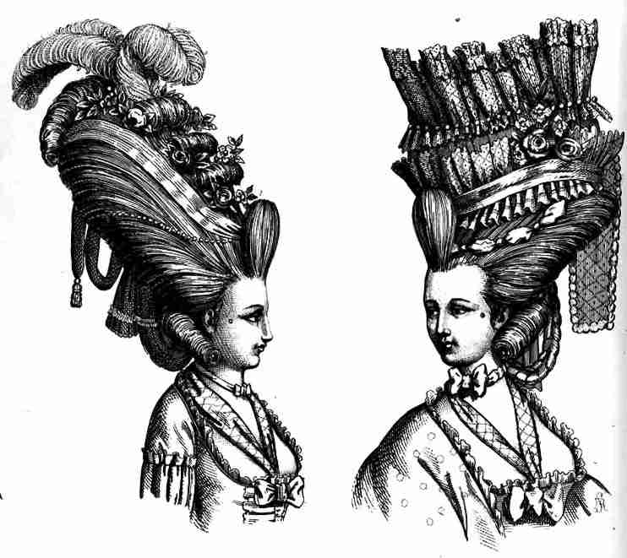

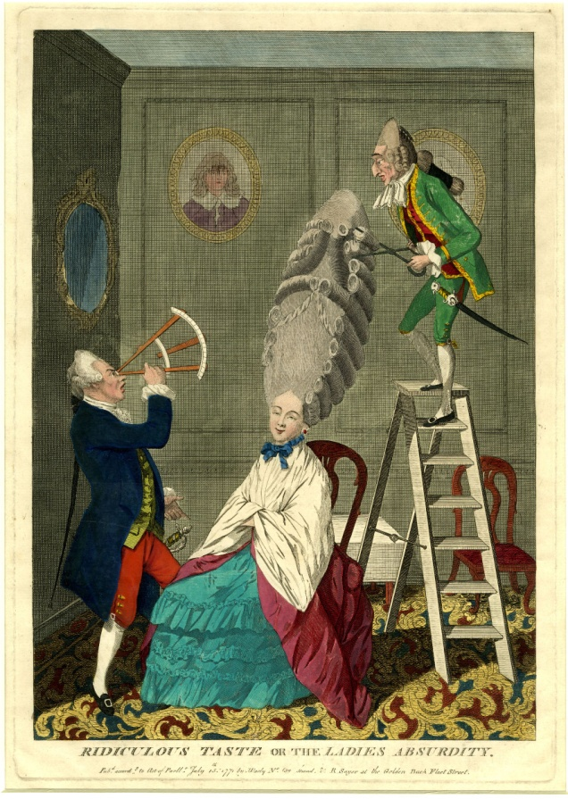

После Французской революции прическа упростилась, укоротилась, и парики исчезли. Более сложная прическа из начесов входит в моду около 1900года. Принципиальное изменение в прическу вносит мода на коротко стриженые волосы, появившаяся около 1920 года и популярна до наших дней. В 1962 году женские парики снова вошли в моду, прежде всего в Америке. Затем мода на парики распространилась во всех европейских странах.

В настоящее время постижерные изделия: парики, шиньоны, накладные пряди, хвосты снова вошли в моду.

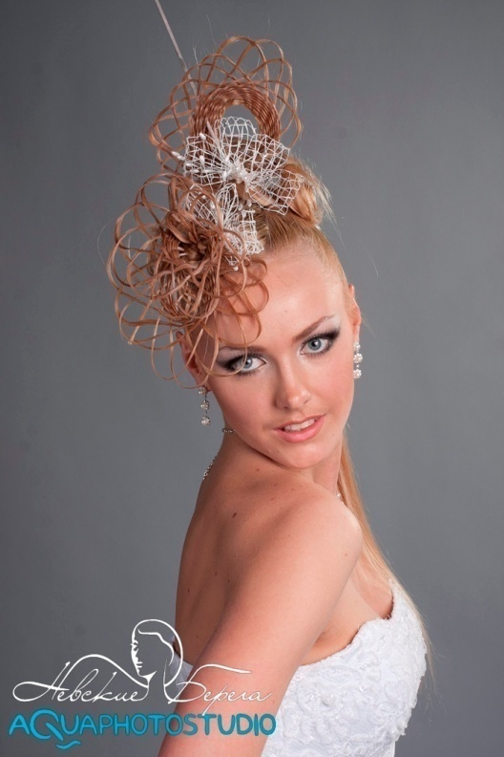 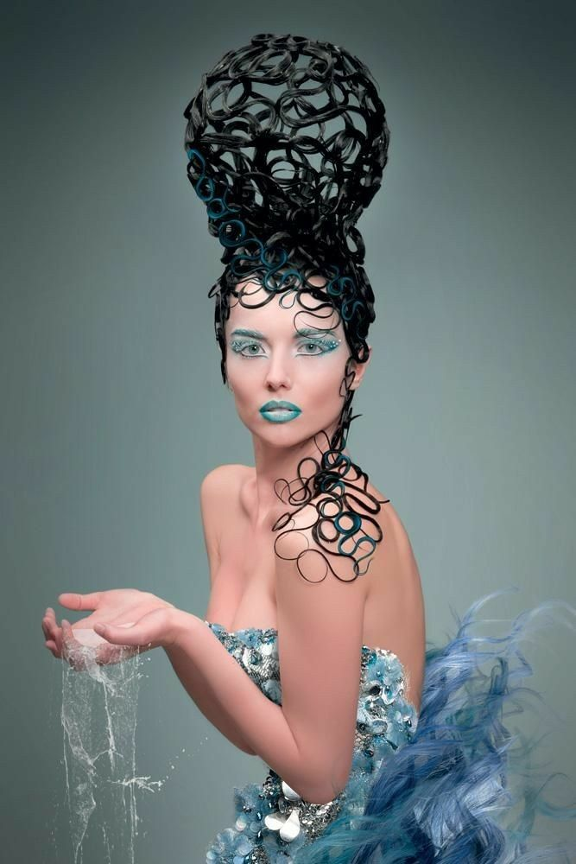

**Постижерное дело** — искусство изготовления париков и других волосяных изделий — требует большого мас­терства. Примерно с 20-х гг. XX в. этому искусству пере­стали уделять должное внимание. Такое отношение к по-стижу объяснялось тем, что в моду прочно вошла корот­кая стрижка и модели женских причесок развивались в направлении простоты и естественности. Постижерное дело снова стало актуальным, так как в моду вошли ши­ньоны, накладки и парики.

Для успешной работы с париками, шиньонами и на­кладками необходим определенный объем теоретических знаний. Практически постижерное дело находит широ­кое применение пока только в театрах, на киностудиях и телевидении. Кроме того, выполняются парики для ку­кол и витринных манекенов. Для изготовления этих из­делий чаще всего применяют синтетические волосы.

В настоящее время заметно повысился спрос на пари­ки. Ношение их в наше время обусловлено, в первую оче­редь, социальными причинами (быстрый ритм жизни и деятельности) и современным понятием о моде, красоте, элегантности, а также стремлением достичь гармонично­го сочетания элементов в прическе и одежде, соответствия их назначению.

Развитие и широкое применение париков и шиньонов в быту было вызвано не только требованиями моды и удобствами, связанными с применением париков и ши­ньонов, но и определенными достижениями химической промышленности в изготовлении специальных моново­локон, заменяющих натуральные волосы.

. Механизация ручного труда при выпуске постижерных изделий является одним из путей повышения производительности труда в парикмахерском деле. В насто­ящее время машинами оснащены многие предприятия службы быта, налажено изготовление париков и их ре­монт механизированным способом.

Постижерные изделия должны быть воздухопроница­емыми, обеспечивать хороший воздухообмен, в связи с чем большинство париков в настоящее время выполняет­ся на «отменном» монтюре. Они должны быть удобны в эксплуатации, невелики по весу, так как длительное но­шение тяжелого парика вызывает головную боль, сни­жает работоспособность, ухудшает самочувствие.

В настоящее время для изготовления монтюров пари­ков применяются воздухопроницаемые синтетические ткани, являющиеся более прочными и износоустойчивы­ми, чем хлопчатобумажные. Применение материалов для изготовления постижерных изделий зависит от вида, модели, назначения изделия и т. д.

Все материалы должны храниться в хорошо вентили­руемом помещении с влажностью воздуха 60-65% при температуре 15-18 °С. Ткани необходимо предохранять от пыли и механических повреждений. Они должны быть упакованы, сгруппированы по виду.

**Канекалон** следует хранить в специальных коробках и на стеллажах,

Для того чтобы искусственные волосы были макси­мально похожи на натуральные, перед изготовлением производят их мелирование.

Возможно смешивание двух, трех или четырех близ­ких по цвету прядей волос. Технологический процесс смешивания искусственных волос осуществляется различ­ными способами в зависимости от их длины.

В настоящее время в нашей стране налажено поточное производство по изготовлению париков для широкого потребления. Парики для повседневной носки целесооб­разнее делать из натуральных волос, так, чтобы этот па­рик выглядел более естественно.

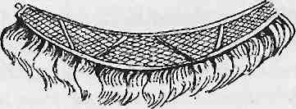

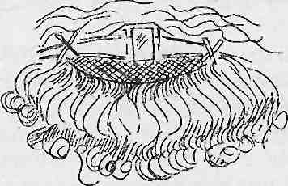

**Вилы париков**

*\**

По своему назначению парики бывают:

* парики для лысых клиентов и парики-шапки на нату­ральные волосы;
* исторические и гримерные парики для театра, кино и телевидения; разновидность гримерных париков — тон­зуры;
* парики для кукол и витринных манекенов;
* искусственные волосы, усы и бакенбарды;
* искусственные брови и ресницы;
* искусственные косы;
* полупарики, накладки для лысеющих мужчин, кон-тренеры и трансформации
* пристежки (локоны и целые пряди волос);
* украшения из волос, каемки или трессы (трессы так­же используют для упражнений в завивке щипцами). С изменением моды изменяется и набор постижерных

(париковых) изделий. Сегодня они служат не только для скрытия дефектов волосяного покрова, для нужд театра, кино, телевидения, но и позволяют приспособить линию прически к требованиям моды независимо от длины на­туральных волос.

**Сырье для париков**

Сырье для постижерных изделий включает натураль­ные человеческие волосы, синтетические и растительные волокна.

Искусственное волокно было получено в прошлом веке из хлопка и представляло собой хлопковую целлюлозу с длинными блестящими нитями.

В 1938 г. получен нейлон — полимер, синтезирован­ный из веществ с волокнообразующими свойствами. В настоящее время выпускаются специально разработан­ные искусственные волокна: канеколон, лафин, кералон, элюр и др. Они отличаются формой поперечного сече­ния, а по цвету, блеску, на ощупь близки к натуральным волосам. Искусственные волосы должны хорошо подда­ваться окрашиванию и завивке.

Для постижерных изделий в основном применяют ка­неколон и лафин.

Для некоторых изделий применяют волосы животно­го происхождения. Так, театральные парики делают из шерсти яков, коз и конских волос.

Основу накладок, шиньонов и париков-монтюр делают из прочных синтетических материалов, не поддающихся изменению и не садящихся после мытья и стирки. Основ­ной материал для специальных сеток — нейлон. В изде­лиях применяют тюль, тесьму, газ-сито, нитки. Для окрас­ки волос и тюля применяют различные красители.

Желатином или латексной эмульсией пропитывают монтюр для жесткости.

Чтобы при расчесывании волос не накапливалось ста­тическое электричество, после окраски волос и промыв­ки их пропитывают антистатическим препаратом.

Натуральные волосы сортируют по длине и качеству, по цвету, расчесывают, на корде закатывают головки во­лос, дезинфицируют, подкрашивают волосы или тониру­ют, промывают после окраски, сушат.

При обработке волос происходят их некоторые потери за счет мытья, дезинфекции и обесцвечивания. Изменя­ется структура волос и их удельный вес.

Если волосы будут окрашиваться, то их дезинфициро­вать не надо, так как при обесцвечивании перекисью они дезинфицируются.

На постижерных предприятиях процесс обесцвечива­ния может быть разделен на несколько стадий в зависи­мости от качества исходного сырья и от получения нуж­ного цвета.

Современные краски для волос позволяют получить любой нужный цвет или оттенок.

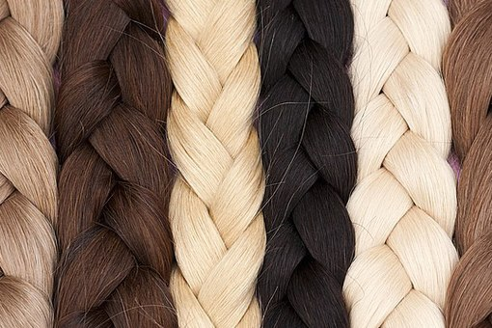

УСПЕХОВ В ВЫПОЛНЕНИИ ЗАДАНИЙ!

БУДЬТЕ ЗДОРОВЫ И НЕ ЗАБЫВАЙТЕ О МЕРАХ ПРОФИЛАКТИКИ!